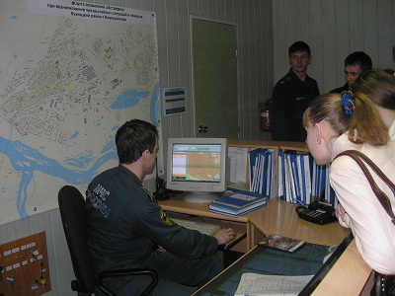
Пожарная часть №2,

11 отряд ФПС по Кемеровской области
Для детей пожарный – человек героический, и в былые годы, и сегодня, спасающий из огня людей, встающий на пути у разрушения. Уважение к пожарным, интерес к их занятиям может стать стимулом для развития серьезного отношения к собственному поведению, препятствием для бездумных игр с огнем. Но совсем по-другому усваиваются правила пожарной безопасности детьми, когда об этом рассказывает пожарный, поэтому в школе планируются экскурсии в пожарную часть. Основная цель экскурсии в пожарную часть - вызвать интерес и уважение к профессии пожарного.
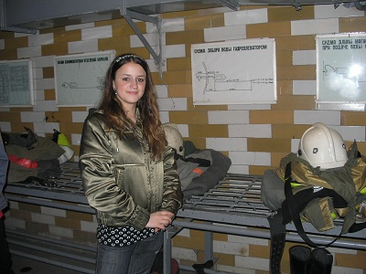
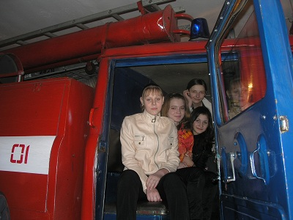
В мае была проведена экскурсия в пожарную часть с целью профилактики и предупреждения пожаров с гибелью на них детей. В пожарной части ребятам провели экскурсию по зданию. Показали караульные помещения, дежурно - диспетчерскую службу, помещение для отдыха. Дети задавали много вопросов. Зрелищное действие произошло в гараже боевых машин. Пожарный показал ребятам предметы боевой одежды, пожарно-спасательное оборудование. Даже девчонкам было интересно примерить боевую одежду. Ребятам рассказали об имеющихся в распоряжении пожарной части пожарных машинах, что с ними связано, как они работают, чем оборудованы. Дети с большим интересом слушали огнеборцев. Оказывается, пожарный автомобиль таит в себе большой арсенал для тушения возгораний. Искренняя радость и любознательность школьников вызвала улыбки у работников пожарной части. Экскурсия прошла в дружеской атмосфере и смогла разбавить будни работников пожарной части, ведь их повседневная деятельность не предполагает общения с подрастающим поколением на такой ноте. Школьники также почерпнули много полезной информации из беседы с теми, кто ежедневно занимается тушением пожаров и спасением людей. Возможно, со временем знания о пожарной безопасности частично сотрутся из памяти детей, но доверие к пожарным и телефон 01 точно запомнятся навсегда.
